招商行业领先混合型证券投资基金（A类份额）基金产品资料概要更新

编制日期：2024年6月8日
送出日期：2024年6月13日
本概要提供本基金的重要信息，是招募说明书的一部分。
作出投资决定前，请阅读完整的招募说明书等销售文件。

一、产品概况
基金简称 | 招商行业领先混合 | 基金代码 | 217012
下属基金简称 | 招商行业领先混合A | 下属基金代码 | 217012
基金管理人 | 招商基金管理有限公司 | 基金托管人 | 中国银行股份有限公司
基金合同生效日 | 2009年6月19日
基金类型 | 混合型 | 交易币种 | 人民币
运作方式 | 普通开放式
开放频率 | 每个开放日
基金经理 | 吴昊 | 开始担任本基金基金经理的日期 | 2014年10月31日
 |  | 证券从业日期 | 2006年6月1日
基金经理 | 郭锐 | 开始担任本基金基金经理的日期 | 2024年6月8日
 |  | 证券从业日期 | 2007年7月10日
其他 | -

二、基金投资与净值表现

（一） 投资目标与投资策略
投资者可阅读本基金《招募说明书》“基金的投资”章节了解详细情况。
投资目标 | 把握行业发展趋势、行业景气度变化以及市场运行状况，精选发展前景良好或周期复苏行业中的领先企业，在控制风险的前提下, 为基金持有人谋求长期、稳定的资本增值。
投资范围 | 本基金投资限于具有良好流动性的金融工具，包括国内依法发行上市交易的股票和存托凭证、债券、货币市场工具、权证、资产支持证券及法律法规或中国证监会允许基金投资的其他金融工具。其中，股票和存托凭证主要投资于处于景气回升或受益于国家政策导向而成长前景良好的相关行业；债券主要投资于基金管理人认为具有相对投资价值的固定收益品种，包括国债、金融债、企业（公司）债、可转换债券与资产支持证券等。如法律法规或监管机构以后允许基金投资的其它品种，本基金管理人在履行适当程序后，可以将其纳入投资范围。  本基金将基金资产的60-95％投资于股票和存托凭证等权益类资产（其中，权证投资比例不超过基金资产净值的3％），将基金资产的5-40％投资于现金和债券等固定收益类资产（其中，现金或到期日在一年以内的政府债券不低于基金资产净值的5％，其中，现金类资产不包括结算备付金、存出保证金、应收申购款等）。  本基金投资于景气回升或受益于国家政策导向而成长前景良好的相关行业的资产比例不低于基金股票和存托凭证资产的80％。
主要投资策略 | 本基金充分借鉴国际先进的投资理念与技术，借鉴行业生命周期及行业竞争结构的五力分析，采取主动投资管理模式，通过定性/定量严谨分析的有机结合，深入分析经济景气周期特征和行业景气变化前景，重点挖掘行业景气度趋于改善或者长期增长前景良好的优势行业进行行业配置。借鉴SWOT模型，通过深入的股票基本面分析，精选价值被低估的股票，构建股票组合。
业绩比较基准 | 沪深300指数收益率*75%+中债综合全价(总值)指数收益率*25%
风险收益特征 | 本基金是一只主动管理的混合型基金，在证券投资基金中属于预期风险较高、收益较高的基金产品。根据2017年7月1日施行的《证券期货投资者适当性管理办法》，基金管理人和销售机构已对本基金重新进行风险评级，风险评级行为不改变本基金的实质性风险收益特征，但由于风险等级分类标准的变化，本基金的风险等级表述可能有相应变化，具体风险评级结果应以基金管理人和销售机构最新的评级结果为准。

（二） 投资组合资产配置图表/区域配置图表
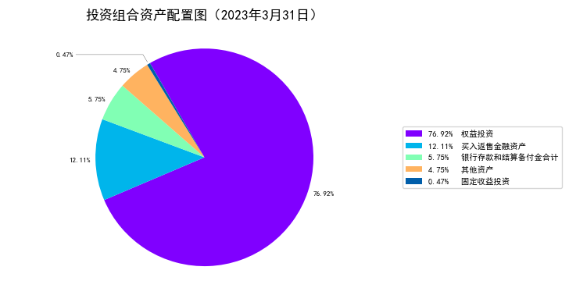

（三） 自基金合同生效以来/最近十年（孰短）基金每年的净值增长率及与同期业绩比较基准的比较图
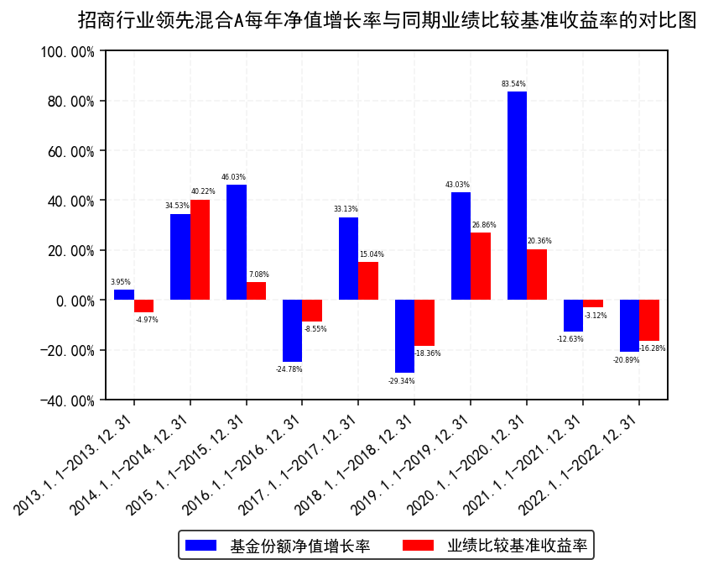
注：基金的过往业绩不代表未来表现。

三、投资本基金涉及的费用

（一） 基金销售相关费用
以下费用在申购/赎回基金过程中收取：
费用类型 | 份额（S）或金额（M）/持有期限（N） | 收费方式/费率 | 备注
申购费（前收费） | M< 50万元 | 1.5% | -
 | 50万元≤M< 200万元 | 1.2% | -
 | 200万元≤M< 500万元 | 0.8% | -
 | 500万元≤M | 每笔1000元 | -
赎回费 | N< 7天 | 1.5% | -
 | 7天≤ N< 365天 | 0.5% | -
 | 365天≤ N< 730天 | 0.25% | -
 | 730天≤ N | 0% | -
注：基金管理人可以针对特定投资人（如养老金客户等）开展费率优惠活动，详见基金管理人发布的相关公告。

（二） 基金运作相关费用
以下费用将从基金资产中扣除：
费用类别 | 收费方式/年费率或金额 | 收取方
管理费 | 年费率：1.20% | 基金管理人和销售机构
托管费 | 年费率：0.20% | 基金托管人
销售服务费 | - | 销售机构
审计费用 | 年费用金额：20,000.00元 | 会计师事务所
信息披露费 | 年费用金额：120,000.00元 | 规定披露报刊
指数许可使用费 | - | 指数编制公司
其他费用 | 《基金合同》生效后与基金相关的律师费、基金份额持有人大会费用、基金的证券交易费用、基金的银行汇划费用、基金相关账户的开户及维护费用等费用，以及按照国家有关规定和《基金合同》约定，可以在基金财产中列支的其他费用。费用类别详见本基金《基金合同》及《招募说明书》或其更新。 | 相关服务机构
注：1、本基金交易证券、基金等产生的费用和税负，按实际发生额从基金资产扣除；
2、审计费用、信息披露费和指数许可使用费（若有）为基金整体承担费用，非单个份额类别费用，且年金额为预估值，最终实际金额以基金定期报告披露为准。

（三） 基金运作综合费用测算
若投资者申购本基金份额，在持有期间，投资者需支出的运作费率如下表：
 | 基金运作综合费率（年化）
- | 1.47%
注：基金管理费率、托管费率、销售服务费率（若有）为基金现行费率，其他运作费用以最近一次基金年报披露的相关数据为基准测算。

四、风险揭示与重要提示

（一） 风险揭示
本基金不提供任何保证。投资者可能损失投资本金。
投资有风险，投资者购买基金时应认真阅读本基金的《招募说明书》等销售文件。
一）本基金特定风险
本基金的投资范围包括存托凭证，可能面临存托凭证价格大幅波动甚至出现较大亏损的风险，以及与存托凭证发行机制相关的风险，包括存托凭证持有人与境外基础证券发行人的股东在法律地位、享有权利等方面存在差异可能引发的风险；存托凭证持有人在分红派息、行使表决权等方面的特殊安排可能引发的风险；存托协议自动约束存托凭证持有人的风险；因多地上市造成存托凭证价格差异以及波动的风险；存托凭证持有人权益被摊薄的风险；存托凭证退市的风险；已在境外上市的基础证券发行人，在持续信息披露监管方面与境内可能存在差异的风险；境内外法律制度、监管环境差异可能导致的其他风险。
二）本基金面临的其他风险如下：
1、证券市场风险，主要包括：（1）政策风险；（2）经济周期风险；（3）利率风险；（4）上市公司经营风险；（5）购买力风险；
2、流动性风险，主要包括：（1）基金申购、赎回安排；（2）拟投资市场、行业及资产的流动性风险评估；（3）巨额赎回情形下的流动性风险管理措施；（4）实施备用的流动性风险管理工具的情形、程序及对投资者的潜在影响；
3、管理风险；
4、本基金法律文件风险收益特征表述与销售机构基金风险评价可能不一致的风险；
5、其他风险，主要包括：（1）操作风险；（2）技术风险；（3）法律风险；（4）其他风险。
具体内容详见本基金《招募说明书》。

（二） 重要提示
中国证监会对本基金募集的核准，并不表明其对本基金的价值和收益作出实质性判断或保证，也不表明投资于本基金没有风险。
基金管理人依照恪尽职守、诚实信用、谨慎勤勉的原则管理和运用基金财产，但不保证基金一定盈利，也不保证最低收益。
基金投资者自依基金合同取得基金份额，即成为基金份额持有人和基金合同的当事人。
本基金合同的当事人之间因本基金合同产生的或与本基金合同有关的争议可通过友好协商解决，但若自一方书面提出协商解决争议之日起60日内争议未能以协商方式解决的，则任何一方有权将争议提交位于北京的中国国际经济贸易仲裁委员会，根据提交仲裁时该会的仲裁规则进行仲裁。仲裁裁决是终局的，对仲裁各方当事人均具有约束力。
基金产品资料概要信息发生重大变更的，基金管理人将在三个工作日内更新，其他信息发生变更的，基金管理人每年更新一次。因此，本文件内容相比基金的实际情况可能存在一定的滞后，如需及时、准确获取基金的相关信息，敬请同时关注基金管理人发布的相关临时公告等。

五、其他资料查询方式
以下资料详见基金管理人网站www.cmfchina.com客服电话：400-887-9555
● 《招商行业领先混合型证券投资基金基金合同》、
《招商行业领先混合型证券投资基金托管协议》、
《招商行业领先混合型证券投资基金招募说明书》
● 定期报告，包括基金季度报告、中期报告和年度报告
● 基金份额净值
● 基金销售机构及联系方式
● 其他重要资料

六、其他情况说明
无

